МИНОБРНАУКИ РОССИИ

Федеральное государственное бюджетное образовательное учреждение высшего образования

НИЖЕГОРОДСКИЙ ГОСУДАРСТВЕННЫЙ ТЕХНИЧЕСКИЙ

УНИВЕРСИТЕТ им. Р.Е.АЛЕКСЕЕВА

Институт радиоэлектроники и информационных технологий

Кафедра «Вычислительные системы и технологии»

**Метрология, стандартизация и спецификация**

Отчет

по лабораторной работе №4

ПРОВЕРИЛ:

________________ Жевнерчук Д. В.

ВЫПОЛНИЛИ:

________________ Чугунков В. С.

Байрамов Р. Ш.

Теркалов А. С.

23-ИВТ-5

Нижний Новгород

2025 г.

Задание

Создать генератор графиков для анализы выходных данных из системы массового обслуживания (СМО), созданной в 3 лабораторной работе. Графики составить на основе некоторой выбранной метрики. По графикам отследить стабильные промежутки работы системы и узнать среденее значение метрики на этом промежутке.

Необходимо собрать метрики по 5 наборам переменных a, b, c, d. Для каждой из метрик провести 5 вычислений, результирующим станет среднее этих вычислений. Таким образом, необходимо будет 25 раз запустить СМО и проанализировать графики по каждому запуску.

Реализация

В качестве метрики будет выбрана вероятность обработки заявки - отношение обработанных заявок ко всем заявкам, поступившим в систему.

Весь код для данной работы является модернизацией 3 ЛР.

Данные для метрики будут собираться в словарь **system_loading_metric**. Ключи - временные метки, значения - вероятность обработки заявки для соответствующей метки.

Эти данные собираются после выполнения функции **MassServiceSystem после поступления новой заявки. Для этого вводятся новая переменная t1, отслеживающая временные метки.**

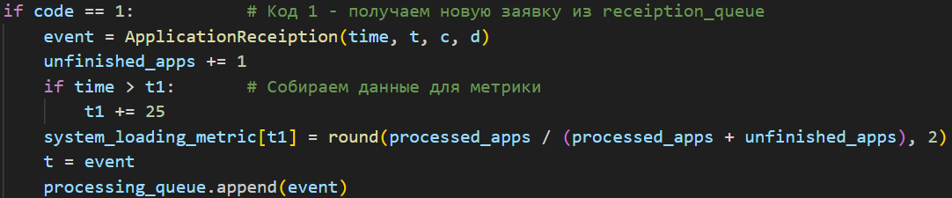

Метрика для одного запуска СМО и график по ней создаются функцией **GraphicGenerator(a, b, c, d), переменные которой задает пользователь.**

**Из данных, собранных в словаре system_loading_metric, создаются точки, по которым строится график.**

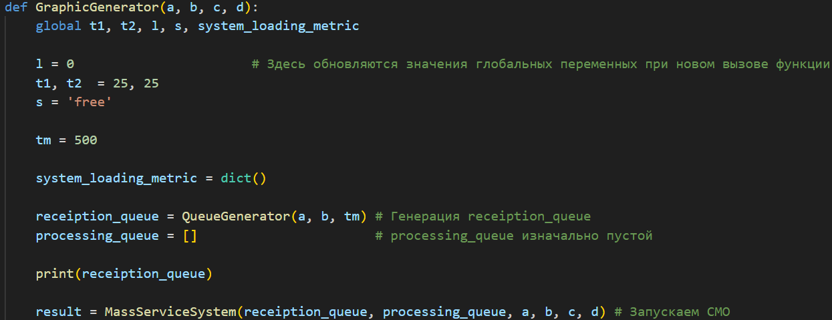

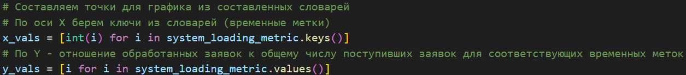

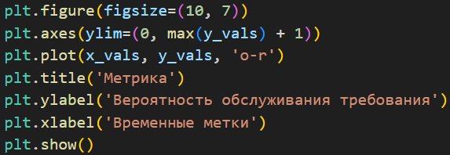

**По созданным графикам отслеживаем начало стабильного промежутка, и на этом промежутке вычисляем среднюю метрику. Возвращаем эту метрику и пременные, по которым она вычислена**

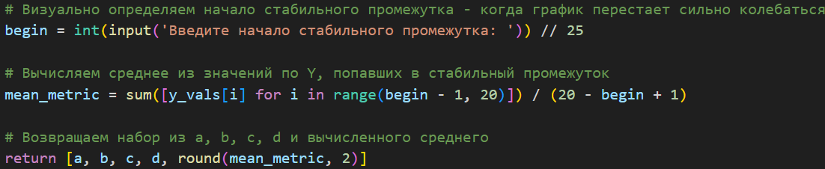

**Затем, в функции MetricsGenerator() проводим по 5 вычислений метрик для 5 наборов данных. По 5 метрикам, вычисленным по одному набору значений, высчитываем среднее, и его запишем в .csv файл вместе с выбраными переменными a, b, c, d.**

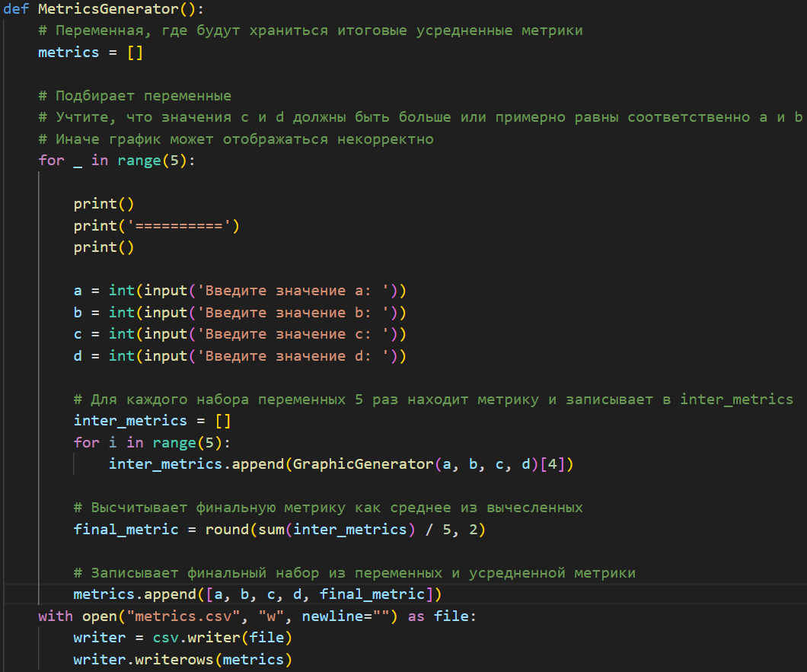

**Пример работы**

**Пример одного из 25 замеров:**

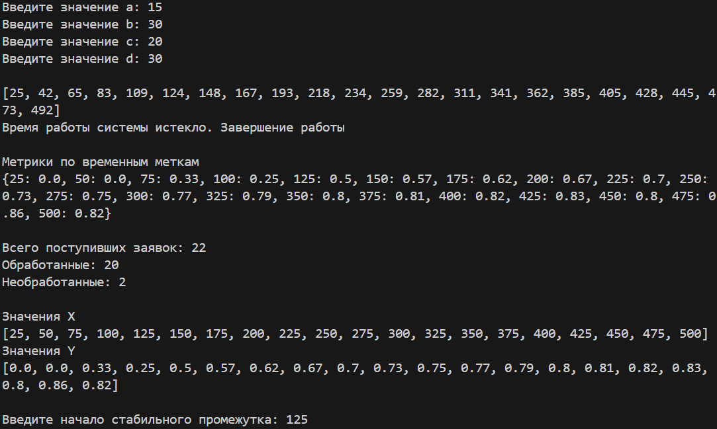

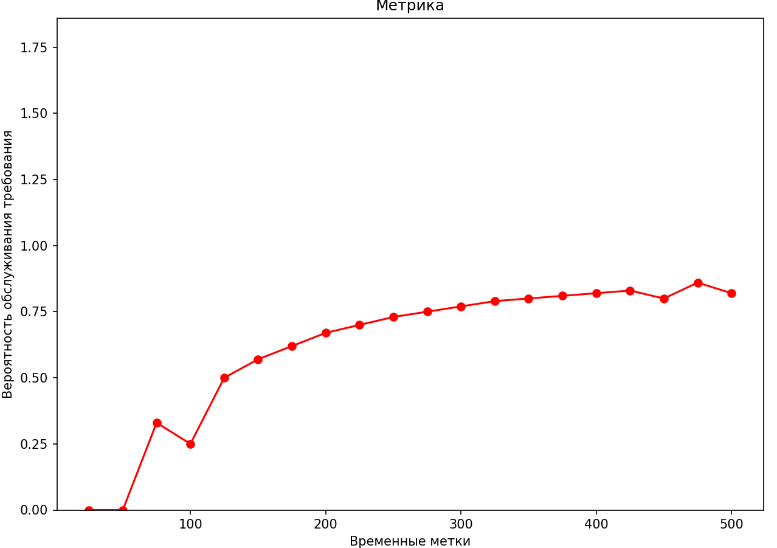

**По итогу работу получен файл metrics.csv**

